物质的量浓度练习题
一、选择题
1．在容量瓶上无需有标记的是
A．标线 B．温度 C．浓度 D．容量
2．某实验需要0.2 mol NaOH固体，用托盘天平称取固体时，天平读数（游码及砝码）将
A．等于8.0g B．等于8.00g C．大于8.0g D．等于0.2g
3．0.5L 1mol/L的FeCl₃溶液与0.2L 1 mol/L的KCl溶液中，Cl－浓度比为
A．15∶2 B．1∶1 C．3∶1 D．1∶3
4．相对分子质量为M的某物质在室温下的溶解度为S g，此时测得饱和溶液的密度为ρg·cm^{－3}，则该饱和溶液的物质的量浓度是
A．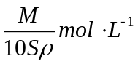 B．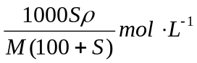
C．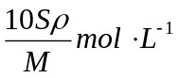 D．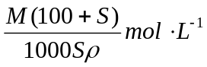
5．将标准状况下的a L HCl（气）溶于1000g水中，得到的盐酸密度为b g/cm³，则该盐酸的物质的量浓度是
A．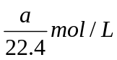 B．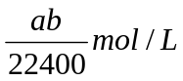
C．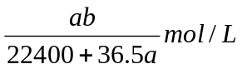 D．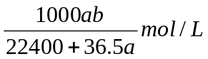
6．NA为阿伏加德罗常数，下列关于0.2mol/L K2SO4溶液的正确说法是
A．500mL溶液中所含K⁺、SO₄^{2－}总数为0.3N_{A}
B．500mL溶液中含有0.1N_{A}个K⁺离子
C．1L溶液中K⁺离子浓度是0.2mol/L
D．2L溶液中SO₄^{2－}离子浓度是0.4mol/L
7．取100mL 0.3mol/L和300mL 0.25mol/L的硫酸注入500mL容量瓶中，加水稀释至刻度线，该混合溶液中H⁺的物质的量浓度是
A．0.21mol/L B．0.42mol/L C．0.56mol/L D．0.26mol/L
8．某Al₂(SO₄)₃溶液V mL中含a g Al³⁺，取出V/4 mL溶液稀释成4V mL后，SO₄^{2－}的物质的量浓度为 A．125/54V mol·L^{－1} B．125a/36V mol·L^{－1}
C．125a/18V mol·L^{－1} D．125a/V mol·L^{－1}
9．将2.4mol某金属投入1.8L 2mol/L的某酸溶液中，恰好完全反应，并产生7.2g氢气，则该金属和酸分别是
A．二价金属，二元酸 B．二价金属，三元酸
C．三价金属，二元酸 D．一价金属，一元酸
10．配制一定体积、一定物质的量浓度的溶液，实验结果产生偏低影响的是
A．容量瓶中原有少量蒸馏水 B．溶解所用的烧杯未洗涤
C．定容时仰视观察液面 D．定容时俯视观察液面
11．有K₂SO₄和Al₂(SO₄)₃的混合溶液，已知其中Al³⁺的物质的量浓度为0.4mol/L，SO₄^{2－}的物质的量浓度为0.7mol/L，则此溶液中K⁺的物质的量浓度为
A．0.1mol/L B．0.15mol/L C．0.2mol/L D．0.25mol/L
12．在100g浓度为18mol/L、密度为ρ的浓硫酸中加入一定量的水稀释成9mol/L的硫酸，则加入水的体积 A．小于100mL B．等于100mL C．大于100mL D．等于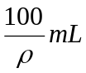
13．用密度为1.32g/cm³的硫酸溶液逐滴滴入到BaCl₂溶液中，直到沉淀恰好完全为止。已知所生成的溶液的质量等于原BaCl₂溶液的质量，则H₂SO₄溶液的浓度为
A．21.9% B．42.1% C．13.5mol/L D．5.67mol/L
14．质量为8.02g的铁片，放进1.0L 0.90mol/L的CuSO₄溶液中，过一段时间取出洗净、干燥、称量，质量为8.66g。若认为溶液的体积没有变化，则Cu²⁺的浓度变为
A．0.89mol/L B．0.82mol/L C．0.78mol/L D．0.6mol/L
15．将4gNaOH溶解在10mL水中，稀至1L后取出10mL，其物质的量浓度是
A. 1mol/L B. 0.1mol/L C. 0.01mol/L D. 10mol/L
16．用硫酸铜晶体配制500mL0.1mol/L的硫酸铜溶液，需要硫酸铜晶体的质量为
A. 25g B. 12.5g C. 6.25g D. 37.5g
17．实验室常用98%(ρ=1.84g/mL)的浓H₂SO₄配制1:4的稀H₂SO₄，此稀H₂SO₄的密度为1.23g/mL，其物质的量浓度为
A. 4.6mol/L B. 5.7mol/L C. 3.88mol/L D. 18.4mol/L
18．由Na₂SO₄和NaNO₃组成的混合物88g溶于水配制成1L溶液，此溶液中Na⁺的浓度为1.2mol/L，则原混合物中NaNO₃的质量为
A. 17g B. 34g C. 25.5g D. 51g
19．下列各溶液中，Na⁺浓度最大的是
A. 0.8L0.4mol/L的NaOH溶液 B. 0.2L0.15mol/L的Na₃PO₄溶液
C. 1L0.3mol/L的NaCl溶液 D. 4L0.5mol/L的NaCl溶液
20．将0.1mol/L的K₂SO₄溶液、0.2mol/L的Al₂(SO₄)₃溶液和纯水混合，要使混合溶液中K⁺、Al³⁺、SO₄²⁻的浓度分别为0.1mol/L、0.1mol/L和0.2mol/L，则所取K₂SO₄溶液、Al₂(SO₄)₃溶液、纯水三者体积比是(假定混合后体积不变)
A. 1:1:1 B. 2:1:2 C. 1:1:2 D. 2:1:1
21．已知20g密度为ρg/mL的硝酸钙溶液中含有1gCa²⁺，则NO₃⁻的物质的量浓度为
A. ρ/400mol/L B. 20/ρmol/L C. 2.5ρmol/L D. 1.25ρmol/L
22．溶质的质量分数为14%的KOH溶液，经加热蒸发去100g水后，质量分数变成
28%，体积为80mL，则此时溶液的物质的量浓度为
A. 5mol/L B. 6mol/L C. 6.25mol/L D. 6.75mol/L
23．当温度为70℃时，Cl₂与NaOH溶液能同时发生两个自身氧化还原反应：Cl₂+2NaOH==NaCl+NaClO+H₂O，3Cl₂+6NaOH==5NaCl+NaClO₃+3H₂O。若反应完全后测得溶液中NaClO与NaClO₃的物质的量之比为4:1，则溶液中NaCl和NaClO的物质的量浓度之比为
A. 11:2 B. 9:4 C. 1:1 D. 5:1
24．N_{A}为阿伏加德罗常数，下列对0.3mol/L的K₂SO₄溶液的说法中，正确的是
A. 1L溶液中含0.3N_{A}个钾离子 B. 1L溶液中含0.9N_{A}个离子(K⁺、SO₄²⁻)
C. 2L溶液中钾离子浓度是1.2mol/L D. 2L溶液中含0.6 N_{A}个离子(K⁺、SO₄²⁻)
25．密度为0.91g/cm³的氨水，质量分数为25%。该氨水用等体积的水稀释后，所得溶液中溶质的质量分数
A. 等于12.5% B. 大于12.5% C. 小于12.5% D. 无法确定
26．体积为V、密度为ρ的某溶液中，含有摩尔质量为M的溶质m克。若此溶液中
溶质的物质的量浓度为c，溶质的质量分数为w，则下列各表示式中不正确的是
A. 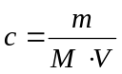 B. 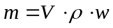 C. 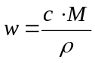 D. 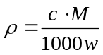
27．已知某溶液的：①体积、②密度、③溶质和溶剂的质量比、④溶质的摩尔质量，
要根据溶质的溶解度计算其饱和溶液的物质的量浓度时，上述条件中必不可少的是
A. ①②③④ B. ①②③ C. ②④ D. ①④
28．有五瓶溶液分别是：①10mL0.60mol/LNaOH水溶液；②20mL0.50mol/LH₂SO₄
水溶液；③30mL0.40mol/LHCl水溶液；④40mL0.30mol/LCH₃COOH水溶液；⑤
50mL0.20mol/L蔗糖水溶液。以上各瓶溶液所含离子、分子总数的大小顺序是
A. ①>②>③>④>⑤ B. ②>①>③>④>⑤
C. ②>③>④>①>⑤ D. ⑤>④>③>②>①
29．某学生配制0.1mol/LNaOH溶液100mL，下列操作会造成实际浓度偏高的是
A. 空盘时天平指针指向左边 B. 把烧碱放在纸上称量
C. 定容时俯视刻度线 D. 使用在空气中部分变质的烧碱
30．13.5g氯化铜样品中含有下列某一种盐类杂质，当与足量AgNO₃溶液充分反应
后，得到AgCl沉淀29g，则样品中混有的杂质是
A. ZnCl₂ B. MgCl₂ C. BaCl₂ D. KCl
31．配制一定物质的量浓度的溶液时，由于操作不慎，使液面略超过了容量瓶的刻
度(标线)，这时应采取的措施是
A. 倾出标线以上的液体 B. 吸出标线以上的溶液 C. 影响不大，不再处理 D. 重新配制
32．配制100mL1mol/L的氢氧化钠溶液，下列操作错误的是
A. 在托盘天平上放两片大小相同的纸，然后将氢氧化钠放在纸上称取
B. 把称得的氢氧化钠放入盛有适量蒸馏水的烧杯中,溶解、冷却,再把溶液转入容量瓶中
C. 用蒸馏水洗涤烧杯、玻棒2～3次，洗涤液也移入容量瓶
D. 沿着玻棒往容量瓶中加蒸馏水，直至溶液凹面的最低点与刻度相切
33．下列实验操作所用仪器合理的是
A. 用25mL碱式滴定管量取14.80mLNaOH溶液
B. 用100mL量筒量取5.2mL盐酸
C. 用托盘天平称取25.20gNaCl
D. 用100mL容量瓶配制50mL0.10mol/L溶液
34．将12mol/L的盐酸(ρ=1.19g/cm³)50mL稀释成6mol/L的盐酸(ρ=1.10g/cm³)，需加水的体积为
A. 50mL B. 50.5mL C. 55mL D. 59.5mL
35．相对分子质量为M的某物质在室温下的溶解度为Sg/100g水，此时测得饱和溶
液的密度为dg/cm³，则该饱和溶液的物质的量浓度是
A. 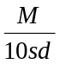mol/L B. 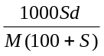mol/L C. 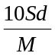mol/L D. 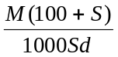mol/L
36．将5mol/L的Mg（NO₃）₂溶液a mL稀释至b mL，稀释后溶液中NO₃－的物质的量浓度为
A．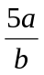mol/L B．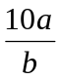mol/L C．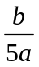mol/L D．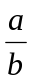mol/L
37．在等体积的NaCl、MgCl₂、AlCl₃三种溶液中，分别加入等量的AgNO₃溶液，恰好都完全反应，则以上三种溶液的物质的量浓度之比为
A．1:2:3 B．3:2:1 C．1:1:1 D．6:3:2
38．将标准状况下，将VL A气体（摩尔质量为Mg/mol）溶于0.1L水中，所得溶液密度为ρg/cm³，则此溶液的物质的量浓度（mol/L）为
A．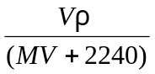 B．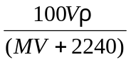 C．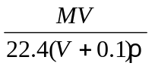 D．100VρM（MV+2240）
39．V mL Al₂（SO₄）₃溶液中含有Al³⁺a g，取V mol溶液稀释到4V mL，则稀释后溶液中S0₄^{2－}的物质的量浓度是
A．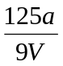mol/L B．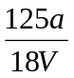mol/L C．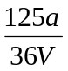mol/L D．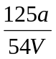mol/L
二、填空题
40．1 mol/L的BaCl₂溶液0.5L中，含有Ba²⁺的微粒是 个。
41．28g KOH配成250mL溶液，溶质的物质的量 ，溶液的物质的量的浓度 。
42．配制800mL 63%的硝酸（密度1.4g/cm³）需浓度为96%的硝酸（密度1.5g/cm³）
mL。
43．100mL 1 mol·L^{－1}Al₂(SO₄)₃溶液中，含Al³⁺离子 mol， 个，
含SO₄^{2－}离子 mol， 个，100mL 5 mol·L^{－1}的蔗糖溶液中，含蔗糖分子数与溶液中的 离子数目相同。
44．把500mL 4 mol/L H₂SO₄与1000mL 1 mol/L Na₂SO₄溶液混合，混合液总体积为
1500mL，则此混合液的物质的量的浓度 。
45．配制 1 mol/L的CuSO₄溶液500m:，需胆矾 g；用 称出，把称好的胆矾放入 里，用适量蒸馏水使它完全溶解，把制得的溶液小心地
中，用适量蒸馏水洗涤烧杯 ２～３次，把每次的洗涤液都注入 中，然后慢慢地加入蒸馏水到液面在刻度线下 ，改用 滴加蒸馏水到刻度，使溶液的 正好与刻度线相切 ；把瓶塞盖好，用 顶住瓶塞，另一只手 ，将瓶底倒转、摇匀。从配好的溶液中取出10mL，此时溶液的物质的量浓度为 。
46．将40gNaOH溶于水，配成250mL溶液A，A的物质的量浓度为___________。
将50mLA加水稀释至100mL后，得溶液B，B的物质的量浓度为__________。将
10mLB溶液与密度为1.11g/cm³ 9%的NaOH洗涤剂10mL混合，该混合溶液C的
物质的量浓度为__________。
47．配制0.1mol/L盐酸溶液500mL，请按操作顺序[⑴、⑵、⑶……]填写在操作前
的括号内，并在横线上填写适当的仪器名称，操作方法或数字。
( )在盛盐酸的烧杯中注入蒸馏水(溶液体积少于500mL),用玻璃棒搅拌，使其混匀。
( )待稀释的盐酸冷却后，沿玻璃棒注入500mL的容量瓶中。
( )用量筒量取密度为1.19g/cm³质量分数为37%的浓盐酸约(取整数) mL注入烧杯中。
( )用蒸馏水洗涤烧杯2～3次，将洗涤液注入容量瓶中。
( )往容量瓶中小心加蒸馏水至液面接近刻度________cm处，改用________加蒸馏
水，使溶液__________恰好与刻度线相切。
48．配制100mL0.20mol/LKCl溶液时，某学生将准确称量的1.49gKCl固体放入烧杯中，加入约30mL蒸馏水，用玻璃棒搅拌使其溶解。将溶液由烧杯倒入100mL容量瓶中，然后往容量瓶中小心地加入蒸馏水，直至液面接近刻度2cm～3cm处。改用胶头滴管加蒸馏水，使溶液凹面最低点恰好与刻度相切。把容量瓶盖紧，再振荡摇匀。该生操作中的错误是_____________、________________________________。
49．常温下，相对分子质量为M的某无水盐A的溶解度为Sg，则常温时，该盐饱
和溶液的质量分数为__________，如果已知该饱和溶液的密度为ρg/cm³，则该溶液
的物质的量浓度为___________。
50．普通酒精中乙醇的含量为96%，15°C时密度为0.76g/cm³，将乙醇看作溶剂，水看作溶质，普通酒精中水的物质的量浓度是________________。
51．将MgCl₂·xH₂O的晶体4.06g溶于水配成100mL溶液，此溶液50mL正好与
50mL0.4mol/L的AgNO₃溶液完全作用。由上述数据可知4.06g的MgCl₂·xH₂O是
_______mol，式中x的数值是_____。
52．往某BaCl₂溶液中加入密度为1.28g/mL的硫酸溶液，恰好完全反应后，过滤，测得滤液的质量与对BaCl₂溶液的质量相等。则所加硫酸溶液的物质的量浓度是____________。
三、计算题
53．常温下，将150mL 22% NaNO₃溶液加100g蒸馏水后，溶液中溶质的质量分数变为14%。求原溶液的物质的量浓度。
54．向50mLNa₂SO₄和Na₂CO₃的混合溶液中加入过量的BaCl₂溶液，得到14.51g白
色沉淀，向白色沉淀中加入过量的稀HNO₃，充分反应后，沉淀减少到4.66g，并有
气体产生。
⑴原混合溶液中Na₂SO₄和Na₂CO₃的物质的量浓度各是多少？
⑵产生的气体在标准状况下的体积是多少？

参考答案
1C、2C、3C、4B、5D、6A、7B、8B、9C、10BC、11C、12A、13BD、14B、15B、16B、17C、18A、19D、20D、21C、22C、23B、24B、25C、26D、27C、28D、29C、30B、31D、32AD、33A、34B、35B、36B、37D、38B、39C

41． 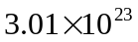
42．0.5mol； 2mol/L
43．490mL
44．0.2； 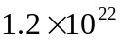； 0.3mol； 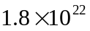；阴阳离子总数
45．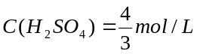 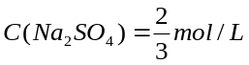
46．125g； 天平； 烧杯； 转移至容量瓶； 玻璃棒；容量瓶； 2—3；食指；托住瓶底；1mol/L
48、⑵⑶⑴⑷⑸ 42mL 1～2 胶头滴管滴加 凹液面
49、把溶液由烧杯直接倒入容量瓶里(没有沿玻璃棒倒入) 没有用蒸馏水洗涤烧杯
2～3次 没有把洗涤液也一起注入容量瓶中
50、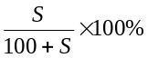 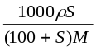mol/L
51、1.69mol/L
52、0.02 6
53、5.49mol/L
54．解：设原溶液质量为x， 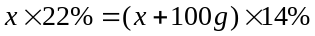 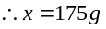
原来溶液的密度为：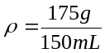 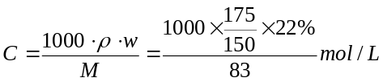=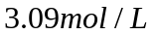
55．解：加入H₂SO₄后，Na₂SO₄不变
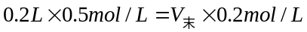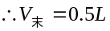
此时H₂SO₄：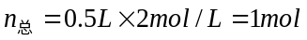需加入H₂SO₄ 